

Projet mille nuits

Documentation technique

de réglage des anomalies et évolution de la base de donnée

Version | date | Modification apporter
1.0.0 | 30/01/25 | création du document technique
1.1.0 | 06/02/2025 | correction des erreurs et finalisation des anomalies

Modification table produit :
1)Plusieurs produits ont le même type de garnissage. Par conséquent, cette information devra être présentée dans une liste déroulante sur l'interface de saisie comme cela est possible pour la densité de garnissage :
il faut d’abord créer la table garnissage:
Voici les clés primaires est étranger de la table.
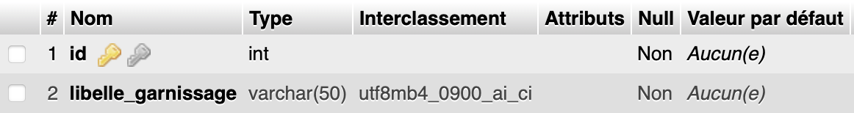
Est le contenue de la table à ajouter.
dans la table produit pour pouvoir associer un type de garnissage il faut penser a mettre le type de “type_garnissage” en int.
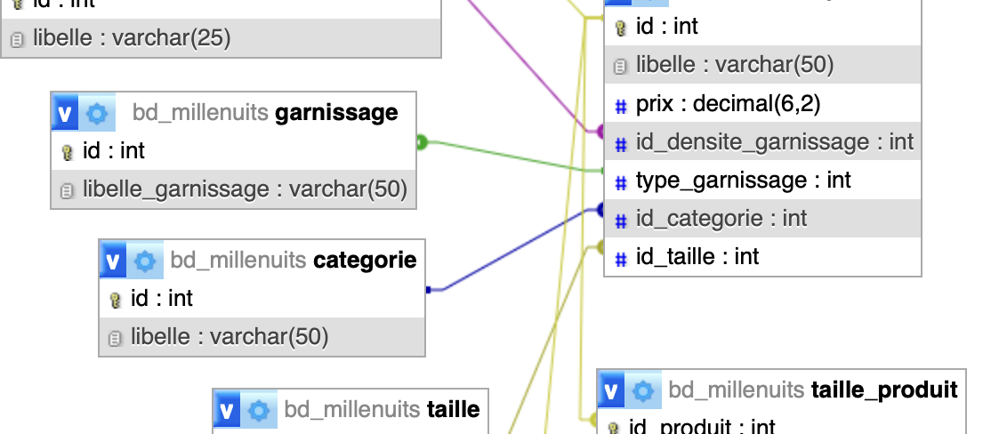
dans la table produit le “type_garnissage” devient une clé étrangère. Une fois les table liés compléter la table produit.
Voici la requête sql pour mettre la contrainte de clé étrangère.
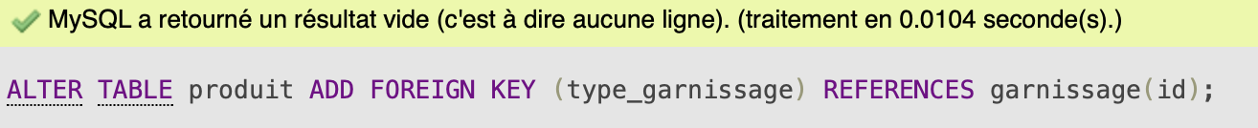
2)Un produit est commercialisé dans plusieurs dimensions. La couette « Cap Nord » est vendue dans les dimensions 140 x 200, 220 x 240, 240 x 260 :

Pour la modification des dimensions de la couette « cap nord » il faut lui mettre l id_taille 1-3-4.
On a créé une nouvelle table pour mettre plusieurs tailles sur le produit a l’ID 1
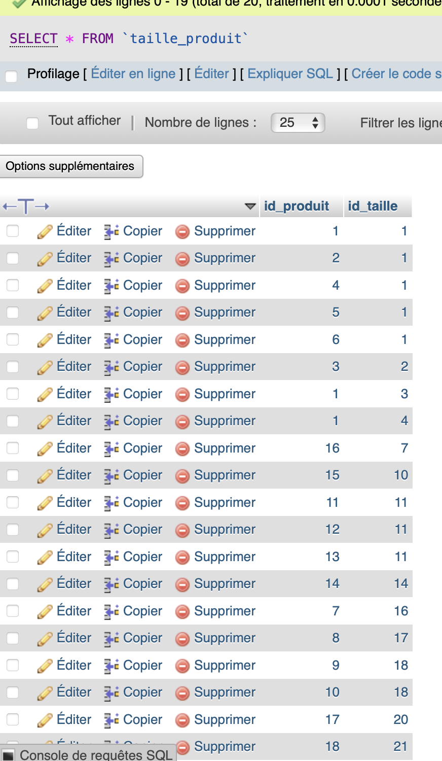
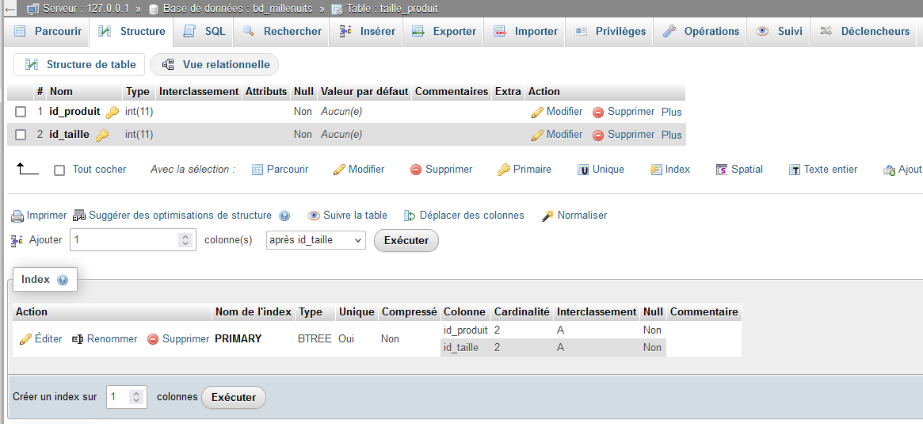
Après avoir mis l’id_produit et le id_taille en clé primaire, la mise en relation est faite ainsi que le remplissage des champs.

Grâce à la requête : INSERT INTO `taille_produit` (`id_produit`, `id_taille`) VALUES ('1', '1') que l’on répète pour chaque taille de produit.
on peut maintenant supprimer le champ id-taille dans la table produit
3)Un produit est commercialisé dans plusieurs dimensions.La couette « Platinium » est vendue 1198 € et n'a pas pu être saisie dans la table « produit » :
une fois la valeur/taille de décimal mis en (6.2) on modifie le prix de « platinium » a 1198€

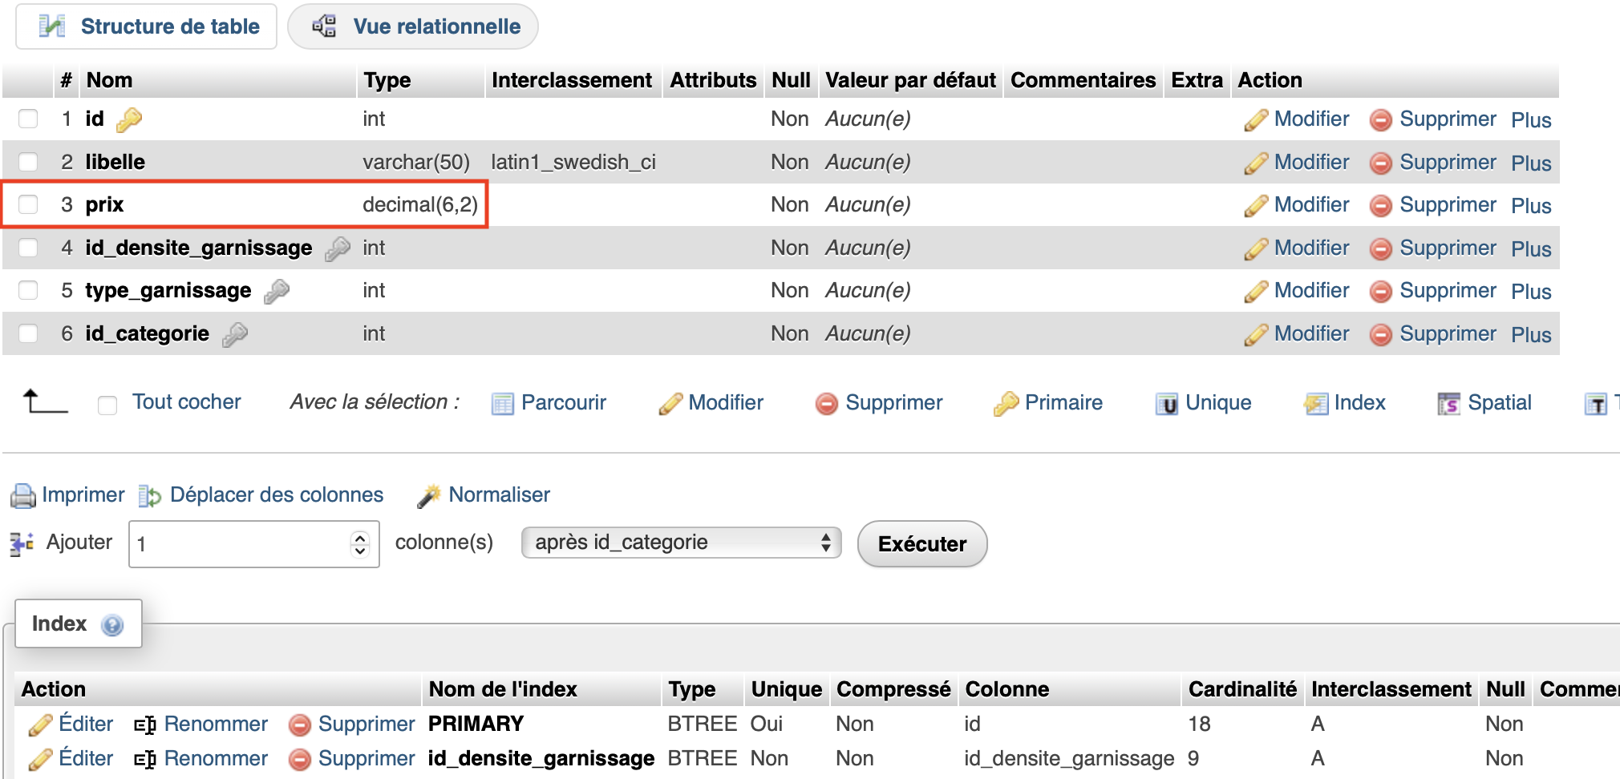
Modification table commercial et contact :

1) Les commerciaux doivent obligatoirement disposer d'un numéro de téléphone portable et d'une adresse électronique leurs champ n’accepte pas les valeur NULL qui doit respecter le formalisme de l'entreprise: prenom.nom@millenuits.com :
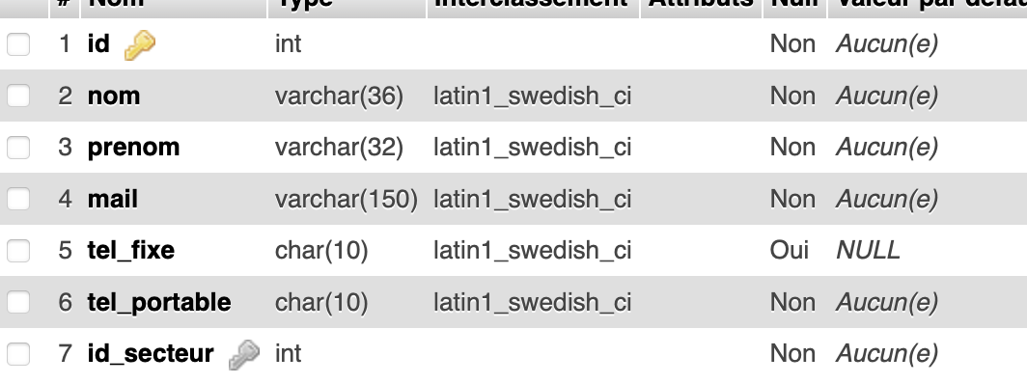
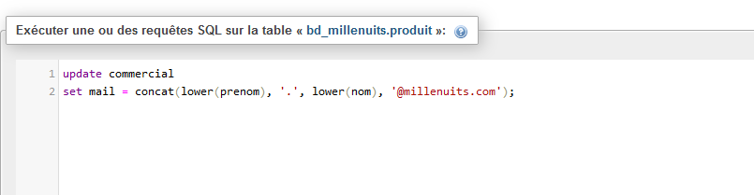
Pour créer et mettre automatiquement les adresses mail des commerciaux la requête à faire est :
La requête pour le téléphone est : update commercial set tel_portable = '0687253419' where id = 2 (exemple pour le commercial numéro 2)

2) Les contacts doivent obligatoirement disposer d'un numéro de téléphone (fixe ou portable). Les numéros de téléphone non renseignés devront comporter la valeur NULL et non pas 9999999999 comme c'est le cas actuellement :
Mettre le champ null en oui
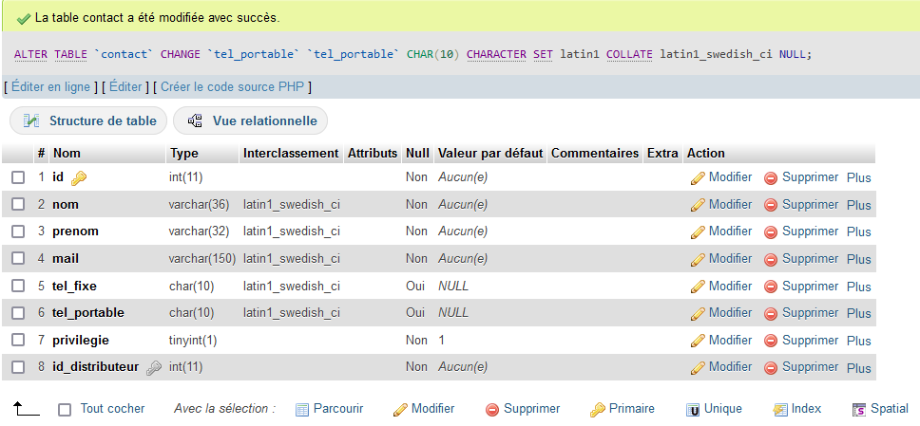
la requête pour changer les numéros
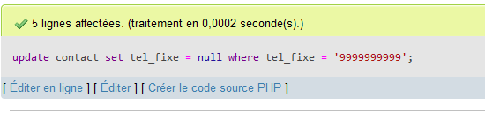
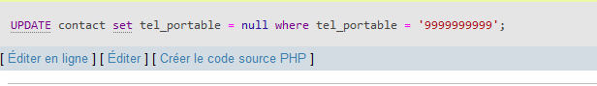

Modification table commercial et contact :
    - 1) Extrait de la liste des distributeurs des produits MilleNuits, le distributeur « Place de la literie » a 0 comme identifiant de commercial dans la table « distributeur », or aucun commercial ne correspond à l'id 0. Normalement, ce distributeur est suivi par le commercial « De Philippe » :

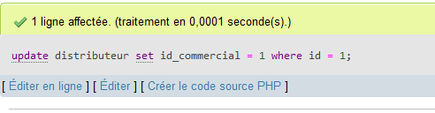
Pour que le commercial puisse la suivre on doit changer son ID avec la requête :
On ajoute aussi une clé étranger au champ “id_commercial”. que l’on va relier au champ id dans la table commerciale.
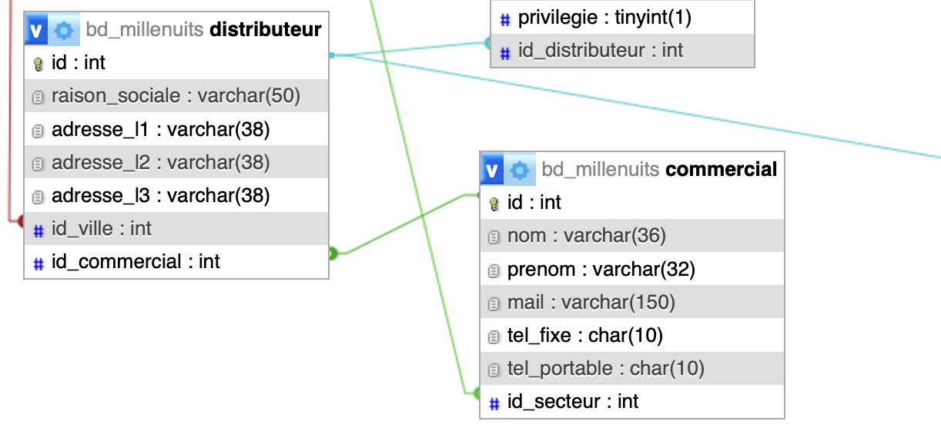

Evolution de la base de données :
      - pour la gestion des comptes-rendus de visite réalisées par les commerciaux 4 table vont être créés une première table ‘motif_visite’ qui va contenir le différent type de visite voici un aperçu de la table:
      - 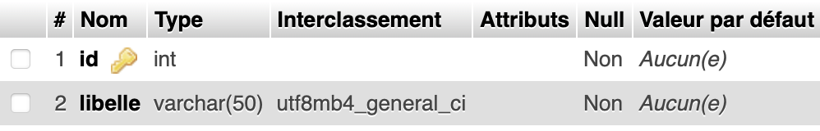
      - et voici son contenu:
      - 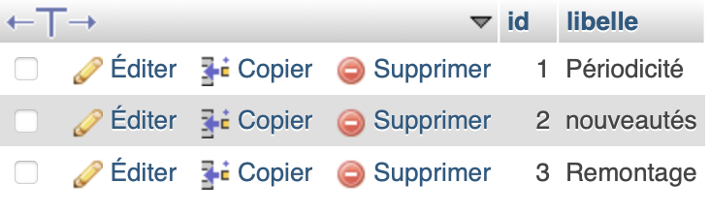
      - ensuite on crée une table ‘compte_rendu_visite’ qui va contenir toute les informations sur la visite voici un aperçu:
      - 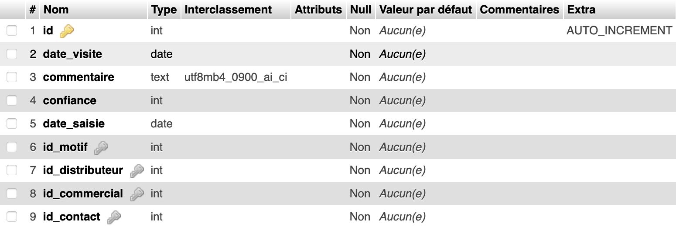
Il faut penser à mettre la contrainte de clé étrangère entre id_contact et l’id dans la table contact.
ensuite une table pour enregistrer les produits qui ont été présentés :
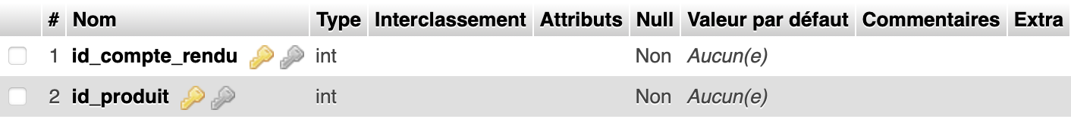

voici la table avec tous les liens de clés étrangères dans le concepteur:
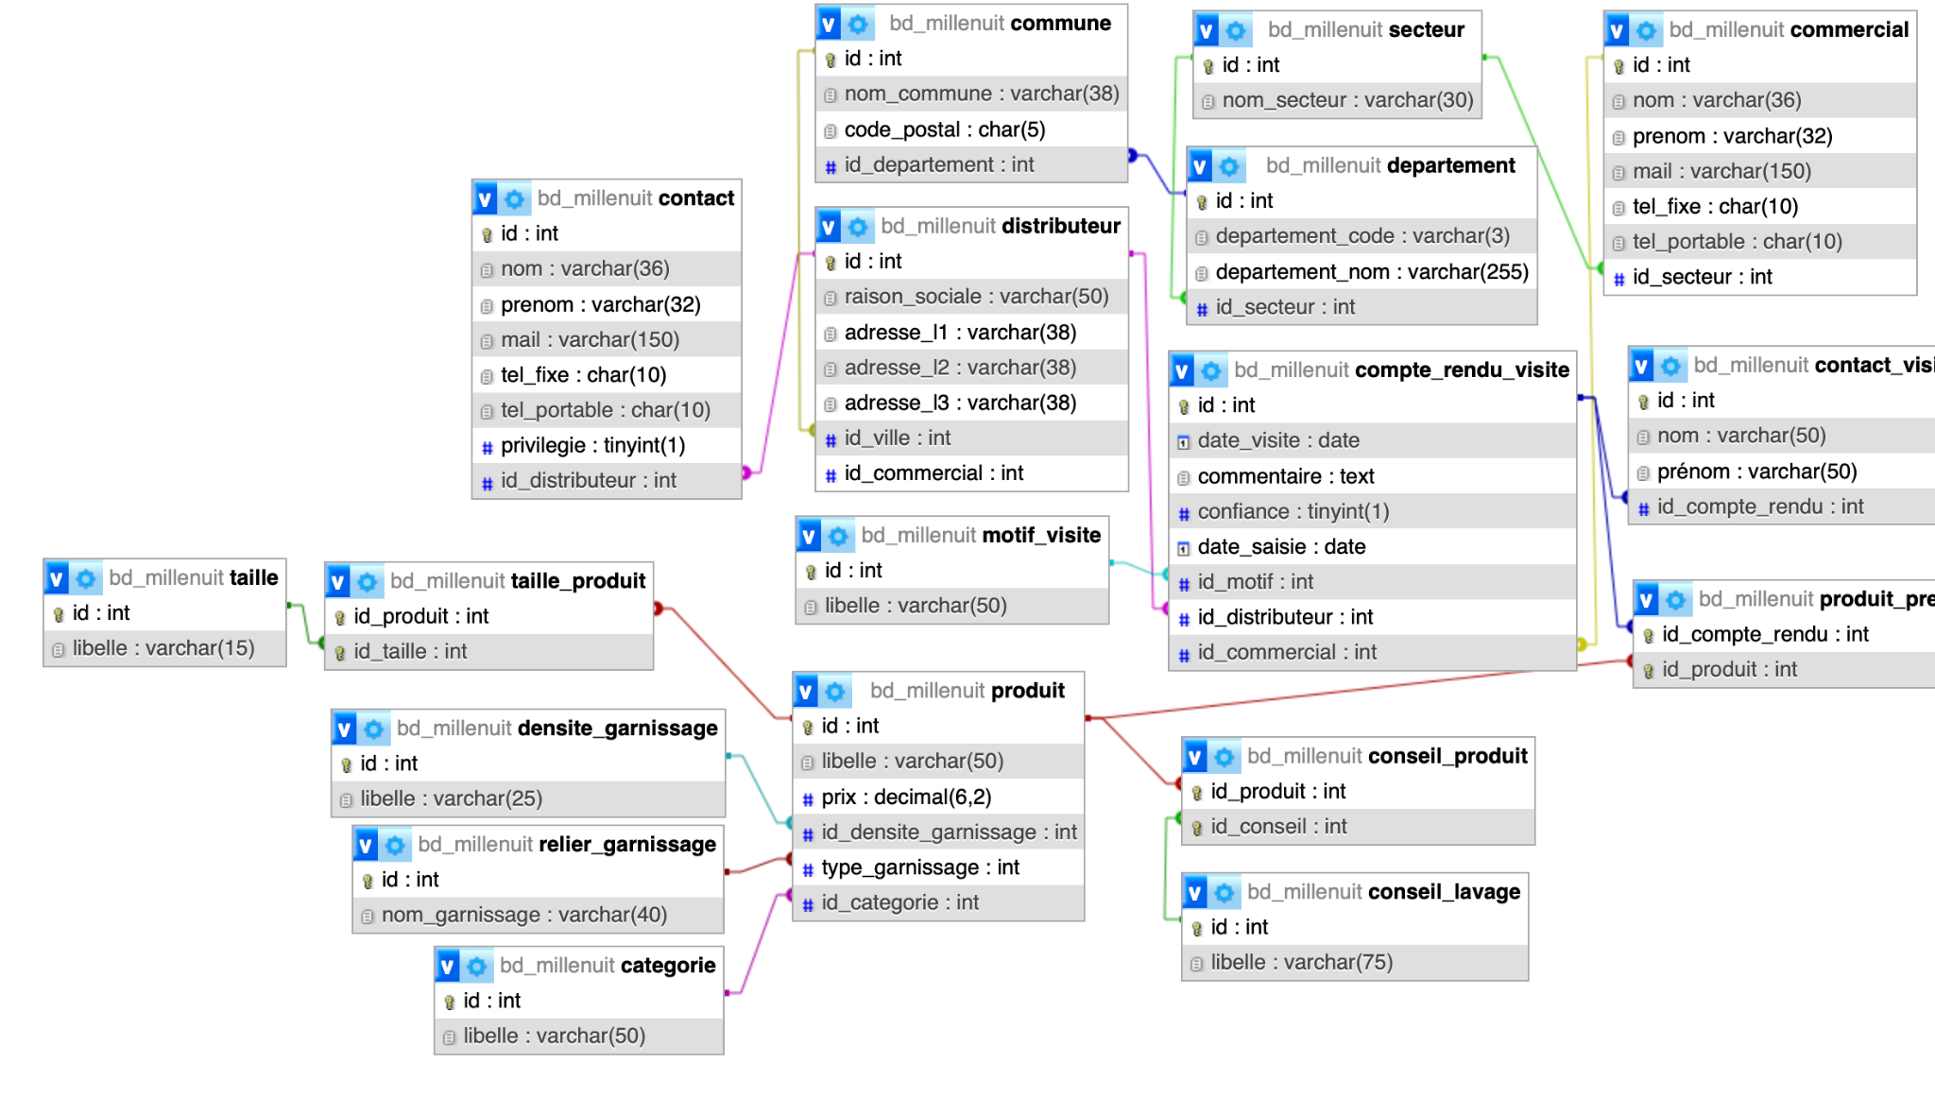

pour gérer l’accès à l’application une seul table sera nécessaire, on créer donc la table utilisateur:
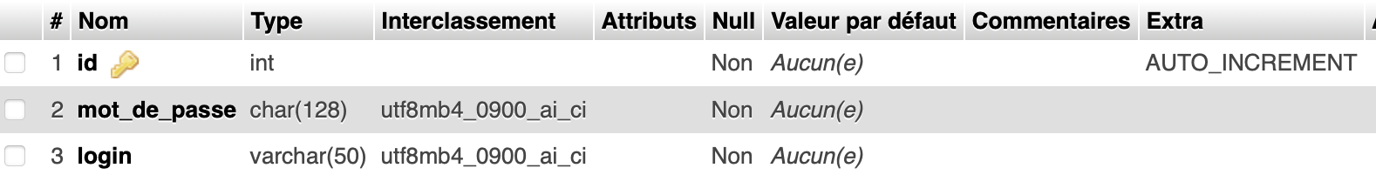
pour ajouter un utilisateur voici la commande est sont résultat dans la table utilisateur :

